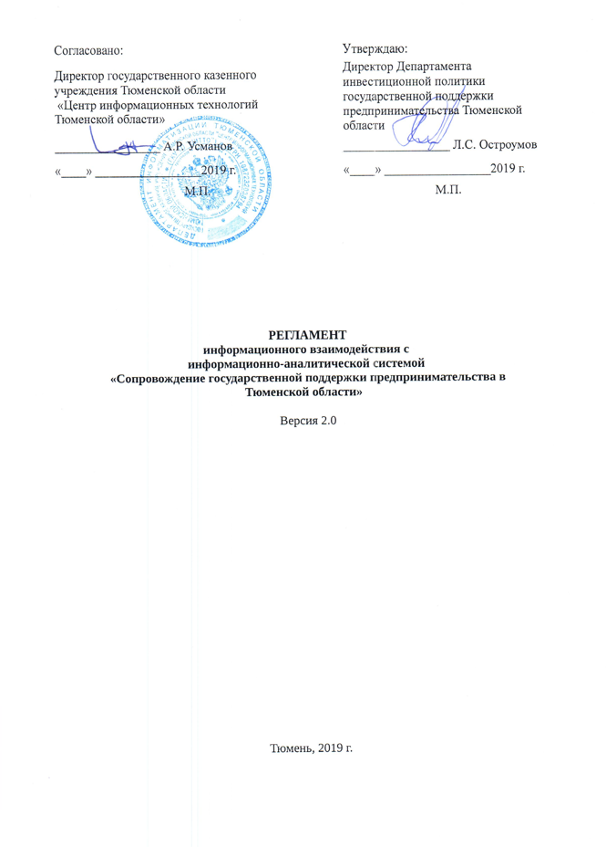
Согласовано: | Утверждаю:
Директор государственного казенного  учреждения Тюменской области  «Центр информационных технологий  Тюменской области» | Директор Департамента инвестиционной политики государственной поддержки предпринимательства Тюменской области
_________________ А.Р. Усманов | _________________ Л.С. Остроумов
«____» _________________2019 г. | «____» _________________2019 г.
М.П. | М.П.

РЕГЛАМЕНТ
информационного взаимодействия с
информационно-аналитической системой
«Сопровождение государственной поддержки предпринимательства в
Тюменской области»

Версия 2.0

Тюмень, 2019 г.
Оглавление
1. Общие положения 3
2. Состав ИАС «Сопровождение государственной поддержки предпринимательства в Тюменской области» 3
2.1. Реестр экспортеров ТО 3
2.2. Мероприятия 3
2.4. Все задачи 4
2.5. Календарь 4
2.6. Витрина 4
2.7. Справочники 4
3. Порядок взаимодействия участников Системы, их функции и обязанности 5
4. Порядок получения доступа 6
5. Порядок эксплуатации Системы 6
5.1. Инциденты 6
5.2. Консультации 6
6. Требования к информационной безопасности 7
7. Требования к программному обеспечению 7
8. Контактная информация 8
Приложение №1 9

1. Общие положения
Настоящий регламент является документом, предназначенным для формализации порядка взаимоотношений и ответственности между Департаментом инвестиционной политики и государственной поддержки предпринимательства Тюменской области (далее — Департамент), подведомственных организаций Департамента и государственным казенным учреждением Тюменской области «Центр информационных технологий Тюменской области», задействованных в обеспечении и поддержании процессов деятельности оказания государственной поддержки с использованием информационно-аналитической системы «Сопровождение государственной поддержки предпринимательства в Тюменской области» (https://gpmsp.admtyumen.ru) (далее — Система).

2. Состав ИАС «Сопровождение государственной поддержки предпринимательства в Тюменской области»
Система включает в себя следующие разделы:

2.1. Реестр экспортеров ТО
Раздел предназначен для создания единой информационной базы данных экспортных проектов, действующих и потенциальных предприятий-экспортеров Тюменской области, а также повышения эффективности взаимодействия органов исполнительной государственной власти и иных организаций инфраструктуры поддержки и развития экспортной деятельности Тюменской области с экспортно ориентированными субъектами предпринимательства.

2.2. Мероприятия
Раздел предназначен для ведения детализированной информации по мероприятиям по государственной поддержке предпринимательства в Тюменской области
(далее — Мероприятие).
Данный раздел обеспечивает ведение следующих подразделов:
- основные сведения;
- заявки;
- комиссия;
- решение.
2.3. Заявки
Раздел предназначен для ведения детализированной информации по всем заявкам на участие в Мероприятиях. Раздел обеспечивает анализ полноты предоставленного пакета документов. Каждая заявка содержит:
- наименование организации, регистрационные данные, контактные сведения и сведения о руководителе;
- наименование проекта;
- перечень приложенных документов;
- информацию о запрашиваемой сумме государственной поддержки;
- информацию о проверке;
- заключение;
- соглашение;
- показатель результативности;
-отчетные документы.

2.4. Все задачи
Раздел предназначен для оперативной постановки новых задач, а также для просмотра и анализа сводных перечней, включая задачи, созданные автоматически на различных стадиях планирования и проведения Мероприятий. Обеспечивает возможность быстрой фильтрации задач по исполнителям, приоритету, поставщикам, темам, срокам, статусам, добавления новой задачи без открытия дополнительных окон, а также визуальной группировки задач по темам.

2.5. Календарь
Раздел представляет собой электронный календарь, обеспечивающий возможность фильтрации событий календаря по типам и исполнителям.
Данный раздел содержит следующие настраиваемые события:
- дата начала и окончания Мероприятий;
- контрольные даты по направлению и подписанию различных документов;
- заседания комиссии;
- прочие настраиваемые события.

2.6. Витрина
Обеспечивает возможность анализа данных Системы, в том числе представление информации в виде графиков, диаграмм и гистограмм.
Данный раздел включает в себя аналитические данные:
- количество поданных заявок;
- суммы выданных субсидий;
- количество соглашений;
- вид предмета лизинга;
- лизингодатели;
- страны-производители.

2.7. Справочники
Раздел представляет электронный справочник по данным, содержащимся в Мероприятии, включающий:
- реестр кандидатов в члены комиссии;
- вид поддержки;
- заявители (данные об организации);
- сотрудники.
2.8. Реестры
Данный раздел позволяет просматривать совокупность данных, зафиксированных в электронной базе данных, которая обеспечивает идентификацию заявок, предоставленных субъектами предпринимательства с целью получения государственной поддержки, а также протоколы оценки проектов и отправки запросов в СМЭВ:
- заявки;
- протокол оценки проектов;
- протокол отправки в СМЭВ;

3. Порядок взаимодействия участников Системы, их функции и обязанности
3.1. Участниками информационного взаимодействия являются Владелец, Оператор и Пользователи Системы.
3.2. Владелец — Департамент, осуществляющий функции по:
- распоряжению информацией, содержащейся в Системе;
- консультационной поддержке участников информационного взаимодействия по вопросам наполнения базы данных Системы;
3.3. Оператор – государственное казенное учреждение Тюменской области «Центр информационных технологий Тюменской области», осуществляющий функции по:
- эксплуатации и поддержке работоспособности программно-технических средств, входящих в серверную инфраструктуру Системы;
- предоставлению доступа к работе в Системе участникам информационного взаимодействия;
- реализации и контролю мер по защите информации в части обеспечения защиты информации серверной инфраструктуры Системы;
- консультационной поддержке участников информационного взаимодействия по вопросам использования Системы;
- проведению мероприятий, направленных на поддержание Системы в соответствии с документами по аттестации информационной системы по требованиям безопасности информации;
- поддержанию в актуальном состоянии регламента информационного взаимодействия Системы.
3.4. Пользователи Системы, осуществляющие функции по:
- формированию и обновлению данных;
- формированию предложений по развитию Системы;
- выполнению мер по защите информации, содержащейся в Системе, и требований к рабочему месту пользователя в части обеспечения защиты информации на рабочих местах пользователей Системы;
- информированию о необходимости внесения изменений в регламент информационного взаимодействия Системы.
3.5. За полноту и достоверность сведений, содержащихся в Системе, несут ответственность Пользователи Системы.
Под недостоверными сведениями понимаются сведения, не соответствующие действительности.
3.6. Пользователи информационной системы назначают ответственных за информационное взаимодействие с Оператором. При смене ответственного лица Пользователи Системы информируют Оператора в течение 10 рабочих дней со дня прекращения полномочий ответственного лица и обеспечивают назначение нового ответственного лица.

4. Порядок получения доступа
Для подключения пользователей Участника к Системе, необходимо:
1. Заполнить типовую заявку (Приложение №1).
2. Заполненную заявку направить через службу технической поддержки https://sd.72to.ru/. Срок рассмотрения заявки: в течение 3-х рабочих дней со дня поступления заявки.
3. Получить пару логин/пароль.
4. Авторизация проводится с помощью пары логин/пароль.

5. Порядок эксплуатации Системы

5.1. Инциденты
Инцидент – неопределенное состояние, внештатная ситуация, ошибка или любое другое отклонение от стандартной работы системы. Право на создание инцидента имеет каждый участник Системы.
Для решения инцидентов определена следующая последовательность действий:
В случае возникновения инцидента Участник информационного взаимодействия имеет право на обращение в электронной форме через службу технической поддержки https://sd.72to.ru/. Обращение должно содержать описание инцидента (текстовое, снимок экрана, иная информация).
1. Обращение регистрируется автоматически на портале и попадает в ответственность соответствующего отдела Оператора со статусом «зарегистрирован».
2. В течение одного рабочего дня сотрудник соответствующего отдела Оператора выполняет анализ обращения на полноту и качество предоставленной информации и, при необходимости, запрашивает дополнительную информацию у Участника информационного взаимодействия.
3. Участник информационного взаимодействия в течение одного рабочего дня в заявке предоставляет запрошенную дополнительную информацию.
4. После получения всей необходимой информации сотрудник соответствующего отдела Оператора выполняет действия по решению инцидента в части своей компетенции.
5. После решения инцидента Участнику информационного взаимодействия направляется уведомление о результате решения инцидента.
6. Участник информационного взаимодействия проверяет результат обработки обращения и либо подтверждает решение в ответном письме, либо опровергает решение в ответном письме, содержащем причины опровержения.

5.2. Консультации
Участнику информационного взаимодействия для получения консультаций необходимо обратиться службу технической поддержки https://sd.72to.ru/.

6. Требования к информационной безопасности
1. Установлена лицензионная версия операционной системы;
2. Для операционной системы должны быть установлены актуальные обновления в части информационной безопасности;
3. Установлено лицензионное средство антивирусной защиты Kaspersky Endpoint Security, сертифицированное в Российской Федерации, с актуальными базами вирусных сигнатур;
4. Установлено, в случае обработки на автоматизированное рабочее место (далее — АРМ) пользователя персональных данных, сертифицированное в Российской Федерации, средство защиты от несанкционированного (в том числе случайного) доступа к информации Dallas Lock;
5. Выход в интернет с АРМ пользователя должен осуществляться с использованием межсетевого экрана;
6. Установлено (в случае необходимости) сертифицированное средство криптографической защиты информации VipNet Client или КриптоПро;
7. При работе на АРМ должны быть выполнены иные требования к обеспечению информационной безопасности, предусмотренные законодательством РФ.

7. Требования к программному обеспечению
Система обеспечивает работу на следующих операционных системах:
-Windows 7 и выше;
-Linux для рабочих станций и серверов;
-MacOS;
-любой другой операционной системы, в которой есть возможность запуска одного из web-браузеров, указанных ниже.
Реализована возможность работы пользователей в следующих web-браузерах:
-Internet Explorer 10.0 и выше (только для Windows);
-Mozilla Firefox 10.0 и выше;
-Safari 3 и выше;
-Google Chrome 5.0 и выше;
-Opera 15 и выше.
Для возможности загрузки, выгрузки и печати данных реализована возможность работы пользователей в следующих офисных приложениях:
-MS Office 2003 и выше;
-OpenOffice 5.0 и выше;
- любой другой аналог вышеперечисленных приложений.

8. Контактная информация
Единый центр технической и консультационной поддержки - 8 (3452) 56-60-60;
Портал службы технической поддержки https://sd.72to.ru/.
Координаты Оператора: г. Тюмень, ул. Советская, д.61
Время работы: понедельник – четверг: с 9:00 до 18:00, пятница: с 9:00 до 17:00.

Приложение №1
Заявка на организацию доступа к информационно-аналитической системе «Сопровождение государственной поддержки предпринимательства в
Тюменской области»

Сведения о пользователе:
ФИО пользователя (полностью)
E-mail
Контактный телефон
Наименование организации
Должность
Вид доступа  (возможен выбор нескольких) |  | Постановление Правительства Тюменской области от 01.04.2008 № 97-п
Вид доступа  (возможен выбор нескольких) |  | Постановление Правительства Тюменской области от 01.04.2008 № 99-п
Вид доступа  (возможен выбор нескольких) |  | Постановление Правительства Тюменской области от 23.03.2015 № 101-п
Вид доступа  (возможен выбор нескольких) |  | Постановление Правительства Тюменской области от 07.05.2007 № 105-п
Вид доступа  (возможен выбор нескольких) |  | Постановление Правительства Тюменской области от 24.12.2012 № 555-п
Вид доступа  (возможен выбор нескольких) |  | Положение об оказании услуг резидентам технопарка ГАУ ТО «Западно-Сибирский инновационный центр»
Вид доступа  (возможен выбор нескольких) |  | Административный регламент предоставления ГАУ ТО «Западно-Сибирский инновационный центр» услуг бизнес-инкубатора
Вид доступа  (возможен выбор нескольких) |  | Административный регламент предоставления ГАУ ТО «Западно-Сибирский инновационный центр» услуги Регионального центра инжиниринга
Вид доступа  (возможен выбор нескольких) | Иное | __________________________________________________________________________
Сведения о руководителе:
ФИО полностью
Должность
Контактный телефон

